
DM n°1 CORRECTION – CHIMIE ORGA – 09/09/12


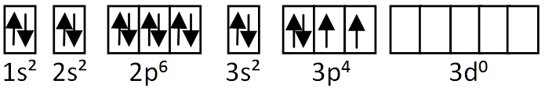
QCM1 : AC.
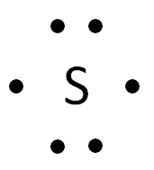
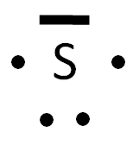
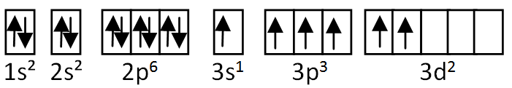
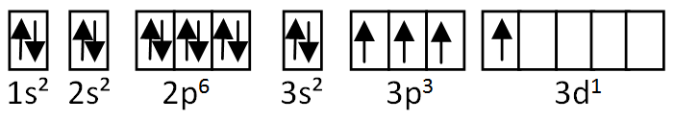
Valence primaire
Valence tertiaire
Valence secondaire

Les valences sont permises par le numéro atomique !
16 protons impliquent 16 électrons !
Rappel : seuls les électrons de valence permettent la formation de liaison chimique !!
A) VRAI : L’atome de soufre est entouré de 10 électrons et non de 8 comme le veut la règle de l’octet !
B) FAUX : Cette représentation de l’atome de soufre existe en valence tertiaire !!!
D) ARCHI-FAUX : le chlore possède un électron libre qu’il partagera avec un électron libre du soufre.
Une charge formelle positive se forme uniquement à partir d’un dnl et d’une case vacante !!

QCM2 : ABD.
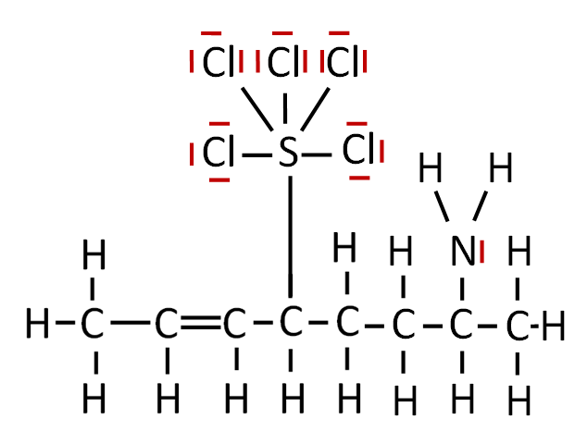

A) VRAI : Il y a 16 dnl et 16 atomes d’hydrogène.
B) VRAI : Il y a 5 chlores, 1 soufre et 1 atome d’azote.
C) ARCHI-FAUX : se référer au QCM 1 item D
D) VRAI : Selon LEWIS, tout est plan !

QCM3 : E.
[2E,4S,7S]-7-aminooct-2-en-4-(pentachlorothiol)

A) FAUX : il s’agit d’un octane ! Attention au groupement méthyle située en avant !!!
B) FAUX : la fonction principale est la fonction thiol
C) FAUX : l’insaturation est en position 2
D) FAUX : on arrive à les préciser grâce aux configurations absolues et relatives !!

QCM4 : AC.
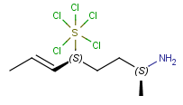
A) VRAI : seuls 2 carbones sont reliés à 4 groupements distincts.
B) FAUX : Présence de 2 C* et il n’y a aucun axe ou centre de symétrie ; c’est une molécule CHIRALE !
C) VRAI : d’ailleurs, les 2 C* sont de configuration S.
D) FAUX : La configuration E est une configuration RELATIVE et non une configuration absolue…. C’est petit, je m’en excuse, mais en p1, il faut savoir faire attention à tous les mots.

QCM5 : CD.
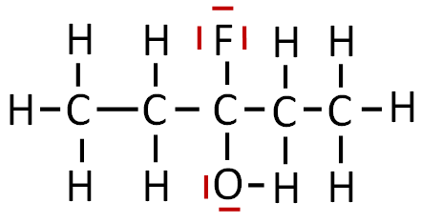
A) FAUX : il y a 5 dnl (3 pour le fluor et 2 pour l’oxygène)
B) FAUX : il y a 11 atomes d’hydrogène
C) VRAI
D) VRAI

QCM6 : ACD.
3-fluoropentan-3-ol

B) FAUX : Il n’y a toujours qu’un seul et unique suffixe !! Le « en conséquence » n’est là que pour vous faire douter !!
C) VRAI : C’est un pentane. Les alcanes sont caractérisés par des liaisons simples !!
D) VRAI : C’est une molécule symétrique donc achirale.
Donc on n’aura pas de configuration absolue et donc pas d’indication sur la localisation du groupement en fonction du plan.

QCM7 : E.
A) FAUX : Il n’y a pas d’asymétrie puisque le carbone central est relié à 2 groupements identiques.
B) FAUX : Pas de carbones asymétrique = molécule achirale !
C) FAUX : n’importe quoi … un composé racémique n’existe pas !
en revanche : un mélange racémique est un mélange équimolaire de 2 énantiomères.
D) FAUX : ceci aurait été vrai si la molécule possédait au moins 2 carbones asymétrique. Mais là, il y en a 0.

Molécule 3

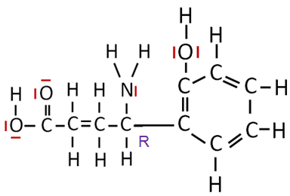
1) Il y a au total 7 dnl
2) Voir ci-contre.
3) Nous avons :
un acide carboxylique
une amine
un alcool
un phényl
4) Il s’agit d’une molécule chirale car il n’y a qu’un seul carbone asymétrique.
Pas de composé méso
Acide [2E, 4R]-4-amino-4-(2-hydroxyphényl)but-2-enoique

Molécule 4

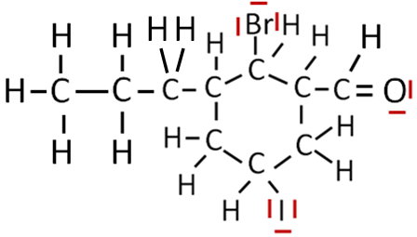
1) Il y a 8 dnl
2) Voir ci-contre
3) Nous avons :
1 brome (halogène)
1 iode (halogène)
1 propyl
1 aldéhyde
4) Il y a 4 carbones asymétriques.
sur seuls 3 nous pouvons en déterminer les configurations absolues car nous n’avons pas d’indication par rapport au plan pour le 4ème.
C’est une molécule chirale ; il n’y a ni axe ni centre de symétrie.
Pas de composé méso.
1-([2R, 3S, 5S]-2-bromo-5-iodo-3-propylcyclohexan)-1-méthanal

*
S
S
R
Molécule 5

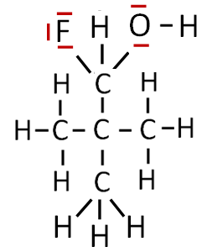
1) Il y a 5 dnl
2) Voir ci-contre
3) Nous avons :
1 fluor (halogène)
1 alcool
2 groupements méthyl
4) Il n’y a qu’1 carbone asymétrique ce qui implique une molécule chirale !!
pas de composé méso
(1S)-1-fluoro-2,2-diméthylpropan-1-ol

